Tähelepanekud 23.10.2025
Oleme projekti materjalidega tutvunud ning edastame tähelepanekud, mille osas palume projekti korrigeerida/täiendada.
- Projekti koostamisel juhinduda Transpordiameti juhendist: Nõuded tehnovõrkude teemaale paigaldamise kavandamisel.
- Palume esitada eraldi ristmevälja joonis riigiteega ristumise kohta. Ristmevälja joonisele tuleb kanda olemasoleva tee ja teekatte kontuur, olemasolevate ja projekteeritava Tehnovõrgu asukoht ja nende sügavused maapinnast ning teekattest, teemaa piirid, kaevikute asukohad ja kontuurid, kaitsetoru paiknemine. Horisontaalne mõõtahel siduda tee teljega.
Kõik maa-aluste tehnovõrkude ristumised riigiteedega, riigiteelt algavate kohalike teedega ja mahasõitudega kavandada teemaa piirides vähemalt 1,5 m sügavusel ümbritsevast maapinnast. Teemaal väljapool riigitee mullet nn haljasalal min sügavus 1,0m.
- Palume kontrollida sügavusi pikiprofiilil, vähim sügavus riigitee katte ja mulde all (sh mahasõidu all TRAM maaüksusel) peab olema min 1,5m (hülsi peale). Pikiprofiilil palume kajastada maapinna kontuur vastavalt geoalusele.
Asendiplaanil palume kajastada nn noolega kastis gaasitrassi osas min sügavuse ja kaitsetoru/hülsi tugevuse andmed ning paigaldustehnoloogia (lahtine või kinnine meetod).
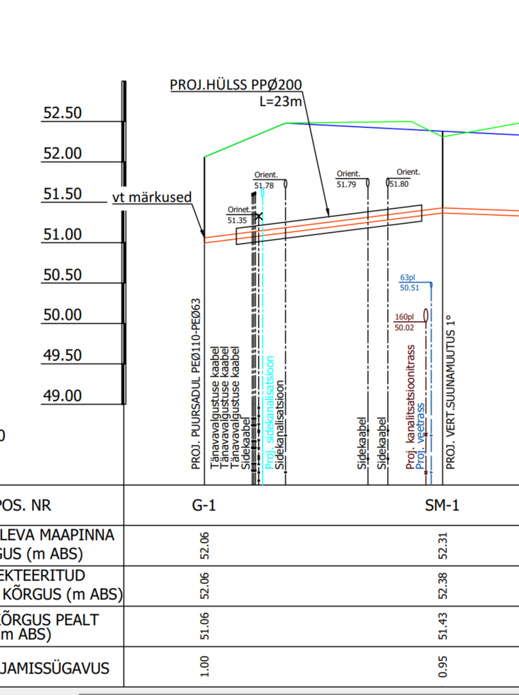
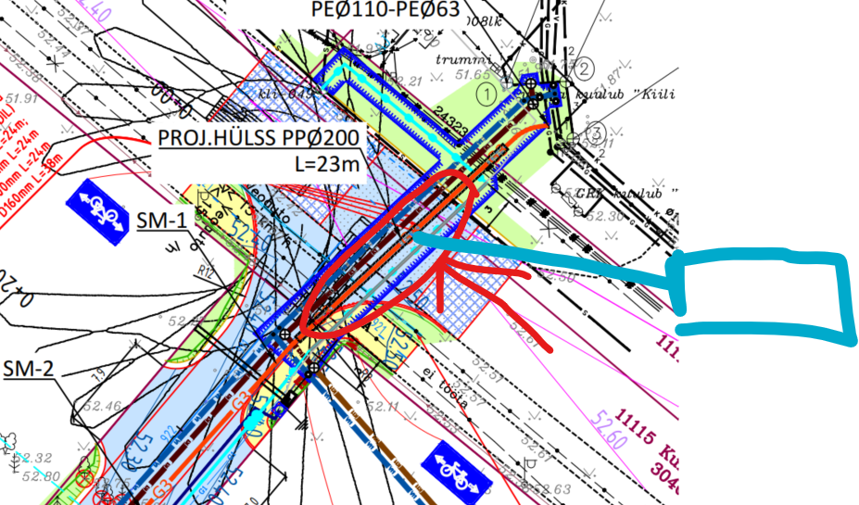

- Palume arvestada ristumisel planeeritava sidetrassiga, kontrollida ning kajastada pikiprofiilil planeeritav sidetrass õigel sügavusel.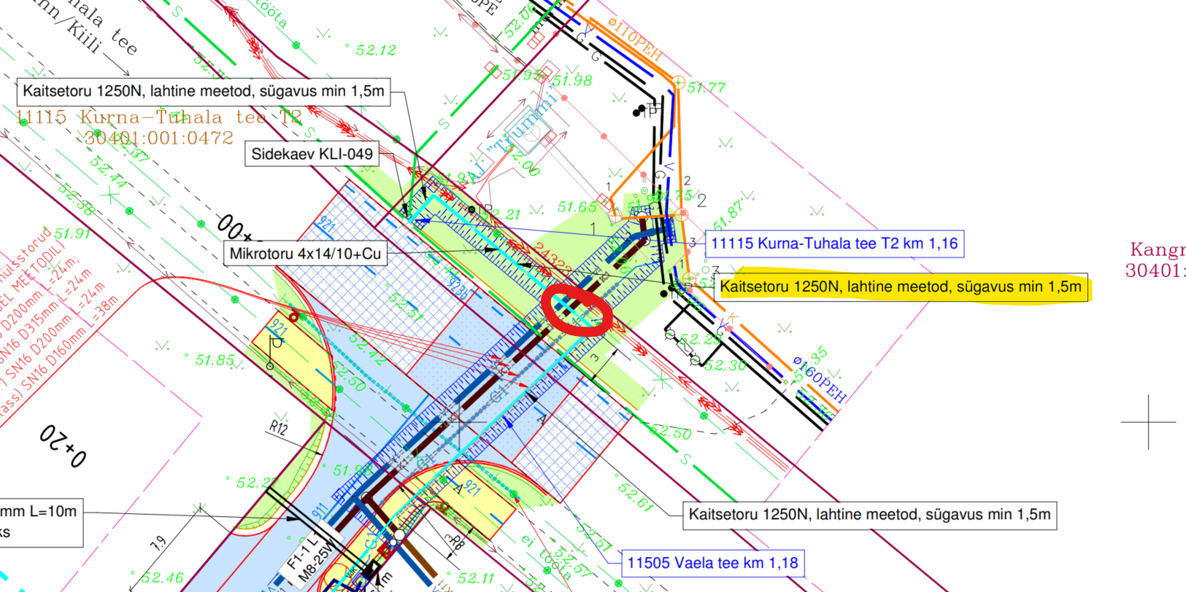 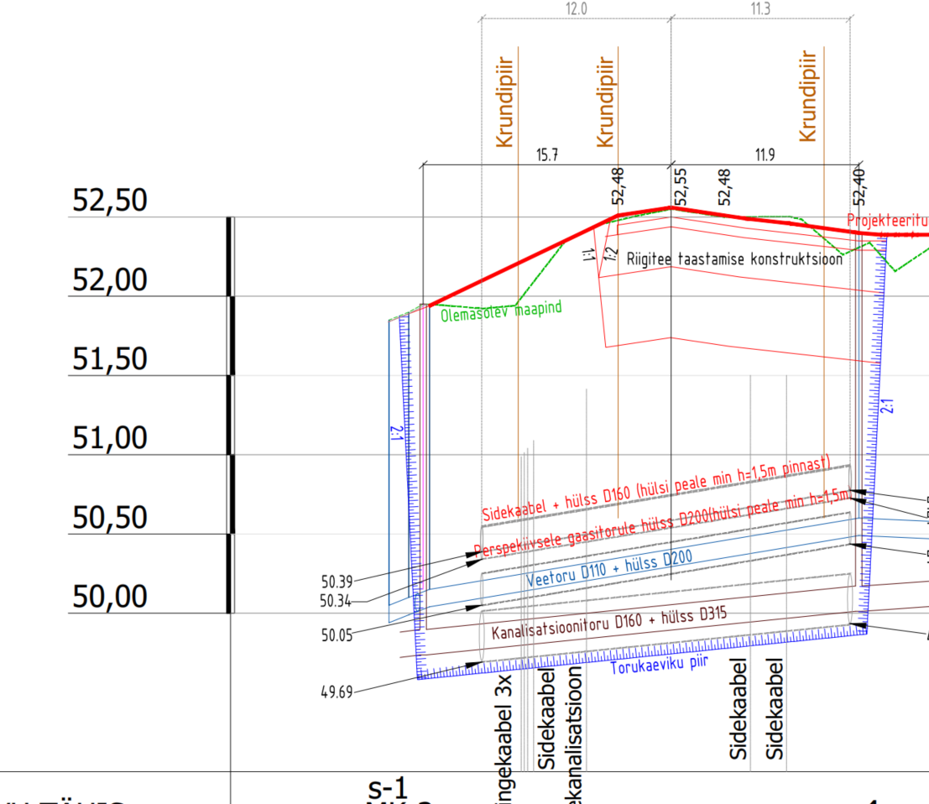
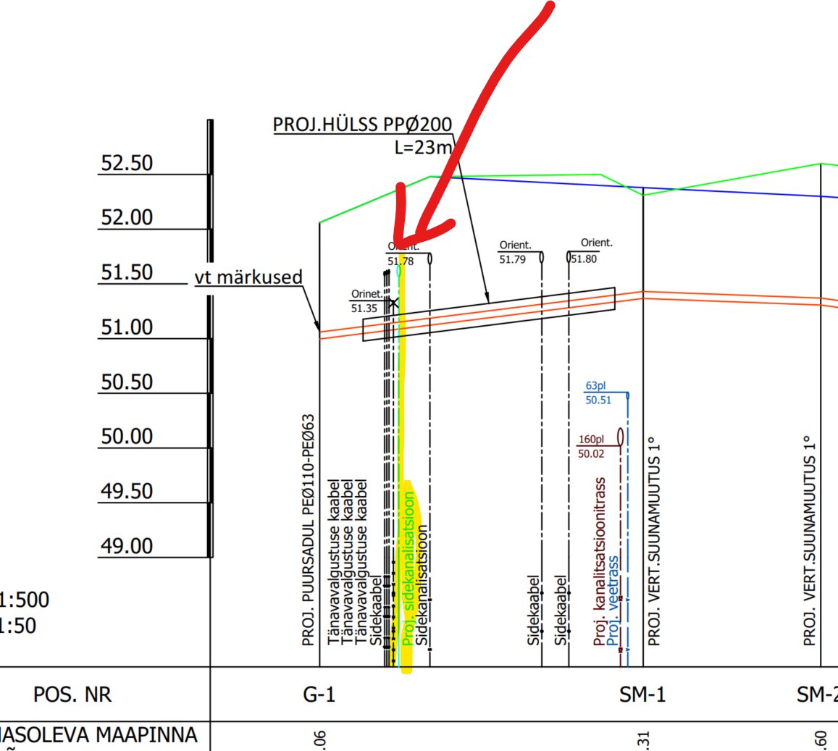

- Seletuskirjas palume kajastada TRAM maaüksusel rajatava gaasitorustiku min sügavuse andmed riigitee katte ja mulde all ning haljasalal väljapool riigitee mullet. Samuti kaitsetoru/hülsi tugevuse andmed.
- Seletuskirja palume lisada, et tehnovõrkude teemaale paigaldamisel on kõrvalekalded kooskõlastatud projektist keelatud.
Lisaks, et Tehnovõrgu riigiteealusele maale paigaldamise korral peab tehnovõrgu omanik enne projekti realiseerima asumist esitama Transpordiametile vormikohase taotluse koos projektis kooskõlastatud asukoha-skeemiga tehnovõrgu paigaldamise ja talumise lepingu sõlmimiseks (vorm saadaval Transpordiameti kodulehel). Sõlmitud leping on aluseks riigitee alusel maal projektijärgsete tööde teostamiseks vajaliku liiklusväliste tööde loa väljastamiseks.
- Palume esitada asendiplaan ka dwg kujul.
- Materjalide hulgas palume kajastada ka komplektne nõuetele vastav taastamise projekt, kuna riigiteega ristumine teostatakse avatud meetodil.
- Palume asendiplaanil kajastada ka elektriliitumise projekti asjaolud (Kangru tee 5b liitumine madalpingel Vaela küla, Kiili vald, Harjumaa LC2762, Töö nr: LH24-17, Enersense AS).
- Materjalide hulgas puuduvad IKÕ plaanid. Palume esitada.
Palume IKÕ plaanide koostamisel juhinduda Transpordiameti juhendist ning näidisest.
https://transpordiamet.ee/sites/default/files/documents/2025-02/Riigivara%20kasutamiseks%20andmine_0.pdf

https://transpordiamet.ee/sites/default/files/documents/2025-01/Isikliku%20kasutusõiguse%20seadmise%20plaan%20%28näidis%29.pdf
- Palume esitada IKÕ plaanid ka DWG kujul.

Palume materjale korrigeerida ning esitada uuesti kooskõlastamiseks.

